**Sportigt sportlov och förtrollande premiär**

*11 februari öppnar Havets Hus för säsongen med en trollande trollkarl under premiären och sportiga sportlovsaktiviteter i akvariet*

Mr Magic Suné, eller som han egentligen heter Sune Grefvenhill, som kl13 den 11 februari sparkar igång en ny säsong med trolleri. Samtidigt står det nyrenoverade akvariet för våra plattfiskar klart. Se hela programmet nedan.

Mellan 11 februari till 5 mars pågår Havets Hus sportiga sportlovsprogram. Det finns möjlighet att prova på kajakpaddling och se dykare på nära håll – allt inne på Havets Hus.

**Premiärprogram 11 februari 2017**

|  |  |
| --- | --- |
| Tid | Aktivitet |
| 11.00 | Paddla kajak |
|  | Prova på att paddla kajak tillsammans med plattfiskar och humrar |
| 12.00 | Omvänt fiske |
|  | Prova på att fiska, garanterat napp utan fångst |
| 13.00 | Trolleri |
|  | Mr Magic Suné trollar för alla i vår samlingssal Blågyltan |
| 13.00 | Filmvisning |
|  | En av våra intressanta filmer visas i samlingssalen |
| 14.00 | Klappa djuren i havet |
|  | Känn på sjöborrar, krabbor och ormstjärnor |
| 15.00 | Rädda fiskarna |
|  | Hjälp Fiskfiluren att rädda fiskarna som simmat vilse |

Sportlovsprogrammet 12 februari till 5 mars 2017

|  |  |  |
| --- | --- | --- |
| Tid | Dag | Aktivitet |
| 11.00 | Dagligen | Paddla kajak |
|  |  | Prova på att paddla kajak tillsammans med plattfiskar och humrar |
| 12.00 | Dagligen | Omvänt fiske |
|  |  | Prova på att fiska, garanterat napp utan fångst |
| 13.00 | Vardagar | Träffa dykaren |
|  |  | Lär känna utrustningen och se när dykaren hoppar i akvariet och matar fiskarna |
| 13.00 | Helger | Filmvisning |
|  |  | En av våra intressanta filmer visas i samlingssalen |
| 14.00 | Dagligen | Klappa djuren i havet |
|  |  | Känn på sjöborrar, krabbor och ormstjärnor |
| 15.00 | Dagligen | Rädda fiskarna |
|  |  | Hjälp Fiskfiluren att rädda fiskarna som simmat vilse |

Programmet genomförs i samarbete med Outdoor West.

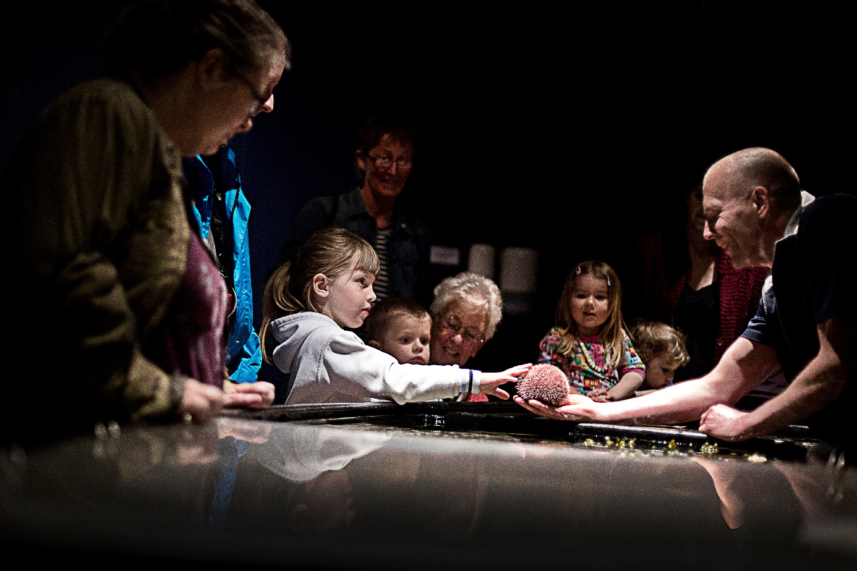

Arkivbild: Klappakvariet på Havets Hus. Fotograf Andreas Olsson.

Mer information om:

Havets Hus: [www.havetshus.se](http://www.havetshus.se)

Bevarandeprojekten: <http://www.havetshus.se/akvariet/bevarande/>

Havets djur, utställning och skolverksamhet:

Helen Sköld, Akvariechef Havets Hus

0523-668164

Helen.sköld[@havetshus.se](mailto:emma.nohren@havetshus.se)

Havets Hus djur samt bilder kontakta:

Roger Jansson, Akvarietekniker och fotograf på Havets Hus

0523-668162

[roger.jansson@havetshus.se](mailto:roger.jansson@havetshus.se)

För bokning av pressbesök:

Maria Jämting, VD Havets Hus

0523-668166

0705-216530

[maria.jamting@havetshus.se](mailto:maria.jamting@havetshus.se)

Fakta:

**Havets Hus i Lysekil AB**

Havets Hus öppnade sommaren 1993. Verksamheten organiserades som egen förvaltning under kommunstyrelsen. År 2005 övergick verksamheten till det kommunägda bolaget ”Havets Hus i Lysekil AB”. Havets Hus i Lysekil AB ägs av Lysekil Stadshus AB som i sin tur ägs av Lysekils kommun. Bolaget driver publikt havsakvarium i Lysekils kommun med verksamhet som har en naturlig anknytning därtill. Ändamålet är att visa och lära om den marina världens djurliv och förhållanden, främst med inriktning på närområdet Västerhavet, samt därmed förenlig verksamhet. Bolaget skall vända sig till olika besökskategorier såsom skolelever samt aktivt medverka i marknadsföring och turismutveckling för Lysekils kommun.

**Om akvariet**

Havet och dess djurliv väcker beundran och förundran hos många människor. Vissa djur har vackra färger, andra byter kön och någon har tänder i magen. På Havets Hus finns över 100 fascinerande arter, från småfläckig rödhaj till död mans hand. Alla hemmahörande eller på besök i Västerhavet. Akvariet erbjuder många spännande upplevelser. Färden börjar vid strandområdet och fortsätter genom Västerhavets olika miljöer ända ner till de djupa bottnarna. Känn på sjöstjärnor och eremitkräftor i klappakvarier, lär lekfullt på Havets Hus strandskola, inspireras av en guidad tur, se dykare som matar djuren och delta i olika temadagar. Utbudet av aktiviteter varierar under året.

Inom Havets Hus finns sammanlagt 40 akvarier. Från det största, tunnelakvariet som innehåller 140.000 liter saltvatten, till de minsta som rymmer 70 liter. I tunnelakvariet går Du torrskodd, omgiven av vatten, bland pigghaj, torskar, havsålar m.fl. Vattnet till Havets Hus tas in kontinuerligt från Gullmarsfjorden på 32 meters djup. Saltvattnet, 30 -33 promille, är här av mycket god kvalité. Det vill säga med god syresättning och fritt från föroreningar. Detta är en förutsättning för att fiskarna och djuren skall må väl. Havets Hus bedriver också uppfödning, märkning och utsättning av småfläckig rödhaj.

**Mer om Lysekil**

Havets Hus ligger i Lysekil. Lysekils kommun är en kommun i Västra Götalands län i landskapet Bohuslän. Centralort är Lysekil. Kommunen består dels av Stångenäset och dels av Skaftö. Lysekil ligger längst ut på Stångenäset vid inloppet till Gullmarsfjorden och är sedan mitten av 1800-talet en populär badort. Numera också känd för Sveriges bästa dykning och klättring i närområdet, fina hamnar för båtburna och Bohusläns vackra klippor. Förutom den viktiga turismen omfattas näringslivet av bland annat fiskindustri, marin forskning och petrokemisk industri. Läs mer om Lysekil på [http://www.vastsverige.com/lysekil](http://www.vastsverige.com/lysekil%20) eller [www.lysekil.se](http://www.lysekil.se)